Phân biệt sạc, cáp iPhone chính hãng và nhái
Thông tin liên tục về các vụ điện giật từ sạc pin iPhone nhái gần đây đã khiến nhiều người dùng lo lắng bởi không biết được sạc và cáp điện iPhone của họ có phải là chính hãng hay không? Thực tế, nếu nhìn các ký hiệu bề ngoài, rất khó để phân biệt sạc iPhone nhái và hàng chính hãng.
Sạc, cáp iPhone chính hãng rất đắt và ít nơi bán trong khi đó sạc, cáp iPhone nhái giá rẻ đồng thời được bán rộng rãi tại các cửa hàng kinh doanh điện thoại và phụ kiện. Sử dụng sạc, cáp iPhone nhái tiềm ẩn nguy cơ cháy nổ, điện giật gây ảnh hưởng không chỉ tới thiết bị mà còn sức khỏe cũng như tính mạng người sử dụng. Trong bài viết này chúng tôi sẽ giúp bạn cách phân biệt sạc, cáp iPhone chính hãng và nhái.
Những loại sạc và cáp iPhone bán trên thị trường:
Cũng giống như sạc, cáp của các điện thoại khác, sạc và cáp iPhone có hàng chính hãng và hàng nhái với mức giá "thượng vàng hạ cám".
Sạc iPhone chính hãng hiện nay không phổ biến trên thị trường, loại này thường chỉ bán tại các đại lý phân phối chính thức sản phẩm Apple như FPT, FutureWorld, iOne...
Giá bán củ sạc iPhone chính hãng tại iOne xấp xỉ 1,2 triệu đồng và giá tại FPT Studio là 990.000 đồng trong khi hàng nhái bán trên thị trường rất rẻ, chỉ trên dưới 200.000 đồng.
Loại sạc iPhone được quảng cáo "chính hãng", "zin" hoặc "bóc máy" được rao bán trên các diễn đàn, website thương mại điện tử sẽ rẻ hơn nhiều, chỉ khoảng trên 100.000 đồng. Những loại sạc này chỉ được người bán bảo hành 1 tuần hoặc 1 tháng trong khi sạc chính hãng Apple được bảo hành 1 năm. Để tạo niềm tin với khách hàng, người bán hàng thường quảng cáo rằng các bộ sạc này là "hàng nhảy từ nhà máy Foxconn ở Quế Võ, Bắc Ninh".
Không chỉ củ sạc mà cáp iPhone cũng có sự chênh lệch giá rất lớn giữa hàng chính hãng bán tại các đại lý phân phối chính thức và hàng nhái bán tại các cửa hàng phụ kiện hay trên diễn đàn, web rao vặt.
Loại cáp iPhone 5 Lightning chính hãng có giá bán lẻ tại iOne là 780.000 đồng trong khi cáp nhái bán tại các cửa hàng phụ kiện hoặc bán online chỉ khoảng 250.000 đồng. Mặc dù Apple tuyên bố đã tích hợp một con chip đặc biệt vào cáp Lightning giúp cho iPhone 5 nhận biết cáp nhái nhưng các nhà sản xuất Trung Quốc cũng đã nghiên cứu và cho ra đời các cáp nhái hoạt động được mà không bị phát hiện.
Phân biệt sạc, cáp iPhone xịn và nhái như thế nào?
Một điểm chung của các rao bán sạc, cáp iPhone giá siêu rẻ trên mạng đó là luôn luôn giới thiệu sản phẩm của mình là hàng chính hãng, hàng zin, hàng bóc máy hay xuất xứ từ nhà máy Foxconn Bắc Ninh.
Ngoài ra để tăng niềm tin với người mua, các chủ hàng còn mạnh dạn bày cho người tiêu dùng cách phân biệt hàng thật và nhái. Những cách phân biệt này nếu đọc sơ qua có vẻ rất hợp lý như kiểu hàng nhái thường chữ in mờ hơn hoặc viết sai chính tả kiểu "Design by Abble" hay "Designed by California", thay vì "Designed by Apple in California" như hàng xịn... nhưng thực tế không đơn giản như vậy.
Sạc, cáp iPhone nhái hiện nay được sản xuất rất tinh vi với thiết kế kiểu dáng giống y hệt hàng xịn của Apple, thậm chí các thông tin nhà sản xuất hay chỉ dẫn địa lý cho biết xuất xứ sản phẩm cũng được nhái y hệt.
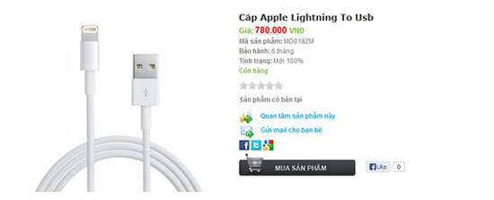
Cáp Lightning xịn của Apple có giá 780.000 đồng
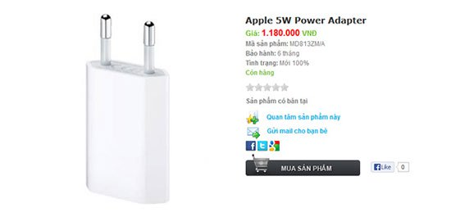
Củ sạc xịn của Apple có giá 1.180.000 đồng
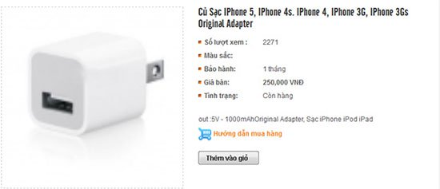
Củ sạc nhái của Trung Quốc giá chỉ 250.000 đồng
Nếu chỉ cầm trên tay duy nhất một sản phẩm và nhìn vào các thông tin trên củ sạc iPhone thì sẽ rất khó phát hiện ra đó là hàng nhái vì kiểu dáng và nội dung in trên sản phẩm hoàn toàn giống nhau. Tuy nhiên, hàng nhái dù có cố gắng làm giống hàng thật đến đâu đi nữa thì cũng khó tránh khỏi sơ xuất và bị người tiêu dùng có kinh nghiệm phát hiện ra.
Nhiều người dùng iPhone lâu năm cho biết để phân biệt sạc iPhone xịn và nhái có thể dựa vào độ sắc nét của chữ in trên sạc. Trên củ sạc xịn của Apple, các nét chữ thanh mảnh và rất sắc nét, dễ đọc trong khi đó sạc nhái các nét mờ hơn và khó đọc hơn. Ngoài ra củ sạc xịn của Apple khi cầm có cảm giác nặng tay trong khi sạc nhái cầm nhẹ hơn.
Một dấu hiệu khác giúp bạn phân biệt sạc, cáp iPhone nhái đó là cắm đầu USB vào lỗ trên củ sạc sẽ thấy phần tiếp xúc không khít, chất liệu nhựa và hoàn thiện sản phẩm trông "dại". Do các phụ kiện của Apple được sản xuất và kiểm tra theo các quy trình nghiêm ngặt để đảm bảo chất lượng sản phẩm cũng như tính đồng nhất nên khi kết hợp các phụ kiện với nhau sẽ thấy chúng vừa khít, chắc chắn. Với phụ kiện nhái, do sản xuất riêng lẻ đồng thời không tuân theo quy trình sản xuất và kiểm tra nên khi sử dụng chung với nhau sẽ không hoạt động tốt hoặc bị vênh.
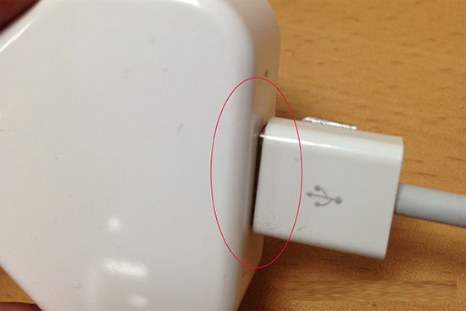
Củ sạc và dây sạc không thể cắm khít vào nhau là dấu hiệu của hàng nhái
Mặc dù có nhiều tiêu chí khác nhau để phân biệt sạc, cáp iPhone xịn và nhái, tuy nhiên công nghệ làm nhái nhất là đối với các sản phẩm hot ngày càng tinh vi, tỉ mỉ nên người tiêu dùng càng phải cẩn trọng khi mua. Để hạn chế tối đa khả năng mua phải hàng nhái, bạn nên tìm tới các địa chỉ uy tín phân phối chính thức hàng Apple như FPT, iOne, FutureWorld...
Tuy giá bán sạc, cáp iPhone chính hãng có cao hơn một vài lần so với hàng nhái nhưng khi nói tới sự an toàn của chính bạn thì có lẽ vài chục đô hay vài trăm nghìn đồng cũng không hề đắt!

